http://www.cnblogs.com/net168/p/3980068.html
Broadcast就是一个全局监听，主要来实现系统中不同组件之间的通信。有时候也会用来作为传输少量而且发送频率低的数据
广播，有发送者，有接收者。
发送者：
发送广播相当简单，主要就是建立好一个intent，给他写上action（频道），通过不同的发送方法发出去。之所以说不同的发送方法，是因为发送广播分普通发送、有序发送、粘性发送等发送
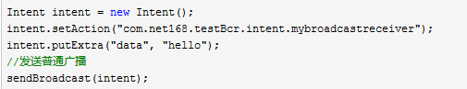
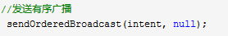
接收者：
- 先写个接受者，继承BroadcastReceiver类（广播接收类），实现onReceive方法。在方法里，对传入intent进行过滤匹配
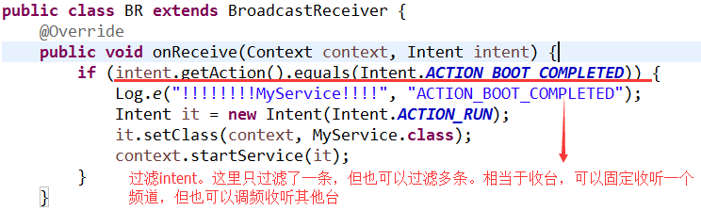
也可以简单点，直接new一个BroadcastReceiver类
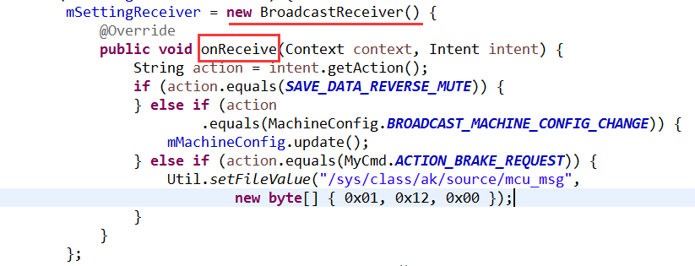
- 前面自建的接收类，就相当于一个接收广播的设备，这个设备是管接收广播，对于使用者，没做要求，即有需要收听该电台的人，都可使用这个设备。那使用的人要用这个广播，就需要拿到使用的资格了。所以，要使用该广播接收类的activity或其他，需在先注册该接收类。
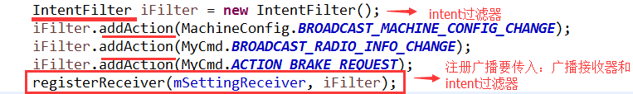
这里intent过滤器过滤的intent正好和BroadcastReceiver中需要匹配的intent的action一模一样，是否显得多余？既然我在广播接收器中去过滤了，干嘛还需要intentfiler也去过滤道？我的理解，intentfilter，相当于限制表，广电总局，有的境外小广播不和谐，是不能收听的，要做限制

